Отчет
о проведении Единого урока безопасности в сети Интернет

На основании письма Министерства образования Красноярского края № 75-14991 от 22 октября 2020года родители, педагоги и дети старшего дошкольного возраста с 5-7 лет в ноябре - декабре принимали участие в Едином уроке безопасности в сети Интернет.
10% педагогов приняли участие во Всероссийской конференции по формированию цифрового детского пространства «Сетевичок».
Все педагоги ДОУ приняли участие в педагогическом часе по изучению методических рекомендаций по основам информационной безопасности для обучающихся общеобразовательных организаций с учётом информационных, потребительских, технических и коммуникативных аспектов информационной безопасности, разработанных в соответствии с пунктом 8 приказа № 88 Минкомсвязи России 27 февраля 2018 года «Об утверждении плана мероприятий по реализации Концепции информационной безопасности детей на 2018-2020 годы».Методические рекомендации направлены на организацию преподавания основ информационной безопасности в общеобразовательных организациях Российской Федерации.Методические рекомендации разработаны Временной комиссией Совета Федерации по развитию информационного общества совместно с ФСБ России, Минобрнауки России, Минкомсвязи России, Роскомнадзором, МЧС России и Минздравом России.
Задачами методических рекомендаций являются:
- Оказание методической поддержки педагогических работников и сотрудников образовательных организаций России с целью организации обучения детей и их родителей (законных представителей) информационной безопасности;
- Использование современных технологий и методик в организации обучения детей, в частности в рамках межпредметного обучения, внеурочной деятельности и других форм обучения;
- Повышение уровня информационной грамотности педагогических работников и сотрудников администрации общеобразовательных организаций Российской Федерации в части тематических положений приказа Министерства труда и социальной защиты РФ от 18 октября 2013 г. N 544н «Об утверждении профессионального стандарта «Педагог (педагогическая деятельность в сфере дошкольного, начального общего, основного общего, среднего общего образования) (воспитатель, учитель)», ФГОС ООО, ФГОС НОО и ФГОС СОО;
- Оказать методическую помощь администрациям субъектов Российской Федерации, органам местного самоуправления и администрациям образовательных организаций в организации обучения детей, их родителей (законных представителей) и педагогических работников информационной безопасности;
- Формирование тем и вопросов по вопросам информационной безопасности для включения в тематические учебники, учебные пособия и другие учебно-методические материалы.
Все методические рекомендации в краткой интерпретации были донесены до родителей воспитанников на родительских гостиных в ноябре 2020 года и размещены на сайте ДОУ. Полная версия методических рекомендаций размещена в родительских уголках для детального ознакомления.
С детьми старших и подготовительных групп были проведены значимые мероприятия в виде квеста «Опасность за углом», интерактивной игры с использованием мультимедиаи обучающей беседы после просмотра мультфильмов «Белые овцы» и «Тайный друг» предоставленных НП «Лига безопасного интернета».

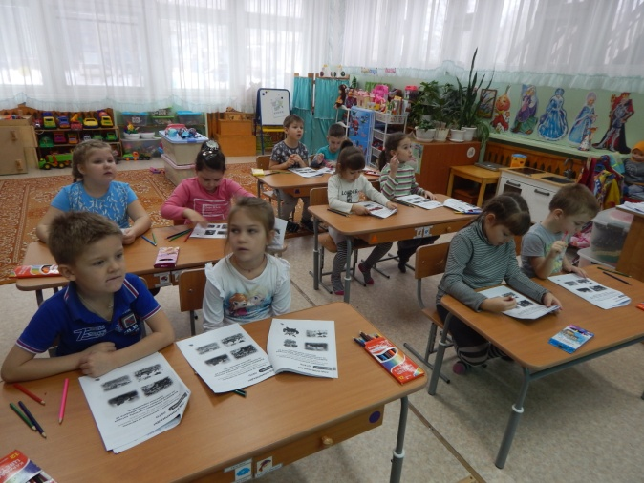
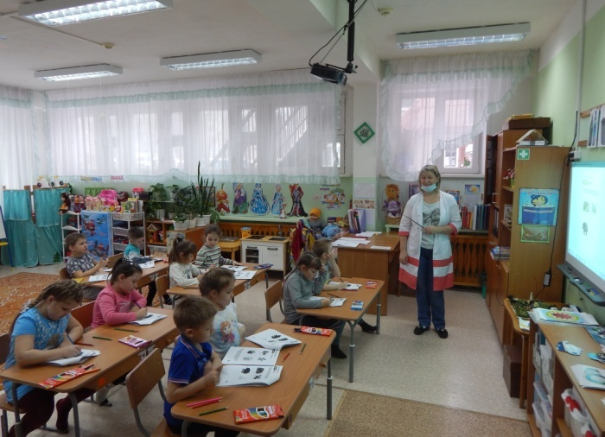

Дети подготовительных групп приняли участие в Олимпиаде на сайте WWW.Единыйурок.рф
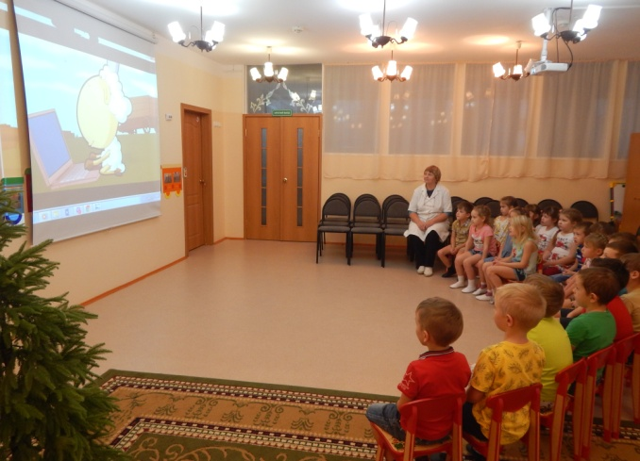
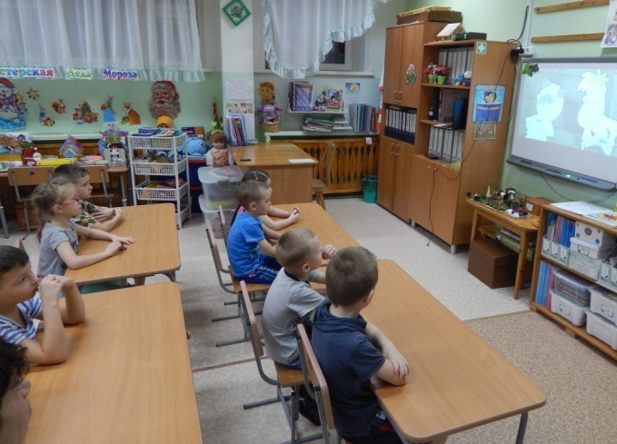

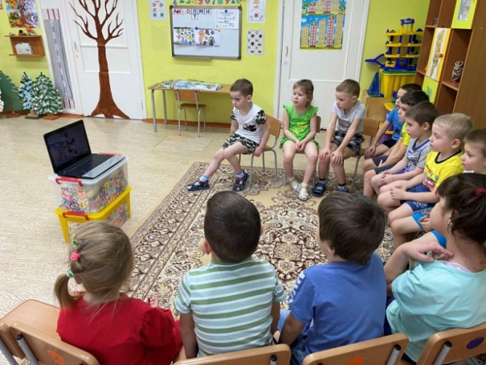
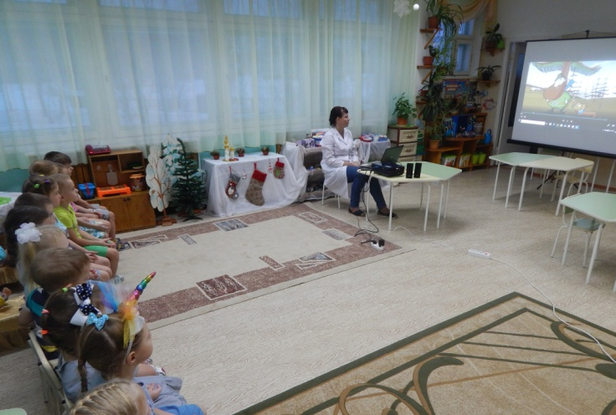
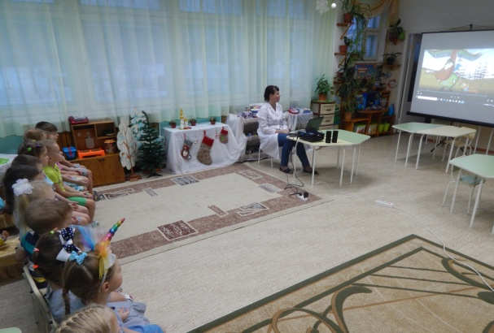

В настоящее время группой педагогов ДОУ ведется работа по разработке Программы «Информационная безопасность в сети Интернет для детей дошкольного возраста «Сетевичок».
Старший воспитатель
М.А. Севостьянова

